MANUEL DE L’ENSEIGNANT
MATHÉMATIQUES — CLASSE DE T7
UNITÉ I — NOMBRE
Manuel de l’enseignant — Classe de T7 — 10 séances (8 leçons + révision + examen), conforme au PE T7
Unité I — Nombre : 8 leçons, une révision et un examen blanc. Chaque leçon : fiche de préparation, trace écrite à recopier, méthode, exemple résolu, erreur à éviter, exercices avec corrigés.

UNITÉ I — NOMBRE
Résultat d’apprentissage général : Résoudre des situations avec les nombres décimaux, les fractions et les décimaux relatifs (PE T7 — Nombre).
Valeurs à véhiculer : rigueur dans les rangs et les signes, sens des grandeurs, honnêteté dans le calcul.
Fiche de situation associée : situation-nombre-T7.html (à projeter ou à distribuer, conforme au PE T7).
TABLEAU DE BORD
Séances | Leçons | Révision | Examen
10 | 8 | 1 | 1
SOMMAIRE DE L’UNITÉ
Séance 1 — Lecture et écriture des nombres décimaux
Séance 2 — Comparaison et rangement des nombres décimaux
Séance 3 — Fractions : lecture et placement
Séance 4 — Fractions équivalentes et simplification
Séance 5 — Opérations sur les nombres décimaux
Séance 6 — Les nombres relatifs : entiers et décimaux
Séance 7 — Comparer et ranger les nombres relatifs
Séance 8 — Addition et soustraction des nombres relatifs
Séance 9 — Révision de l’unité I
Séance 10 — Sujet d’examen

SÉANCE 1 / 10 — LECTURE ET ÉCRITURE DES NOMBRES DÉCIMAUX
FICHE DE PRÉPARATION
Discipline : Mathématiques  Composante : I — Nombre  Titre : Lecture et écriture des nombres décimaux | Classe : T7  Séance : 1 / 10
Notion : Nombre — partie entière, partie décimale, rangs
Objectif : À la fin de la séance, l’apprenant est capable de lire et écrire les nombres décimaux et reconnaître les rangs après la virgule.
Étapes | Déroulement de la leçon |  | Technique et stratégie | Support et matériel | Observation
Étapes | Enseignant | Apprenants | Technique et stratégie | Support et matériel | Observation
Présentation | Leçon 1 — Lecture et écriture des nombres décimaux  Durée : 45 minutes | S’installent, sortent le matériel. | Annonce de la leçon et du plan. | Manuel, tableau. | —
Rappel | Réactivation : nombres décimaux découverts à l’école primaire ; 0,5 = 1 : 2 | Répondent, citent les cours antérieurs. | Questions – réponses rapides. | Leçons précédentes. | Points repris au tableau
Motivation | Situation : l’étiquette du marché : « riz 12 450 FMG le kg, haricots 8,5 kg le sac » — chaque chiffre a un rang précis | Observent la scène, décrivent les nombres. | Mise en situation par l’image. | Scène illustrée (manuel). | —
Développement | Hypothèse → essai → vérification → résultat.  1. Décomposer 243,507 en parties.  2. Ranger les chiffres dans le tableau des rangs.  3. Écrire six décimaux en lettres.  4. Replacer la virgule à sa place. | Formulent, essaient, comparent les résultats. | Approche participative ; tableau-guide. | Tableau, cahiers. | Hypothèses et résultats notés
Vérification | Exercices 1 à 3 (application directe). | Résolvent seuls, corrigent au tableau. | Exercices gradués, correction immédiate. | Cahier d’exercices. | Résultats contrôlés
Synthèse | Lecture collective puis recopie de la trace écrite. | Lisent, recopient proprement. | Trace écrite guidée. | Cahier de leçon. | Trace vérifiée

LECTURE ET ÉCRITURE DES NOMBRES DÉCIMAUX
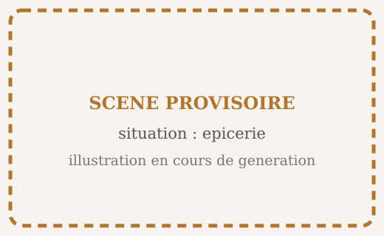
Un nombre décimal a une partie entière (avant la virgule) et une partie décimale (après la virgule) : 243,507 = 243 + 0,507.
Après la virgule : le 1er chiffre est le rang des dixièmes, le 2e celui des centièmes, le 3e celui des millièmes.
On lit un décimal chiffre par chiffre après la virgule : 243,507 se lit « deux cent quarante-trois virgule cinq cent sept ».
Des zéros à droite de la partie décimale peuvent s’ajouter ou s’enlever sans changer le nombre : 12,5 = 12,50 = 12,500.
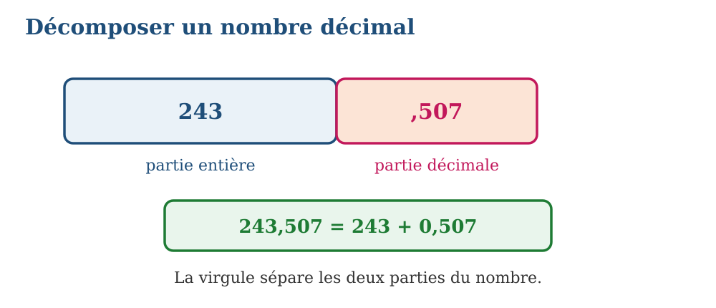
Fig. 1 — 243,507 : partie entière + partie décimale.
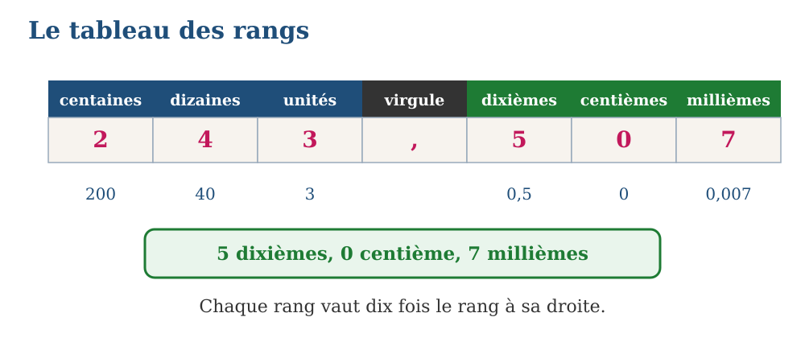
Fig. 2 — Le tableau des rangs autour de la virgule.
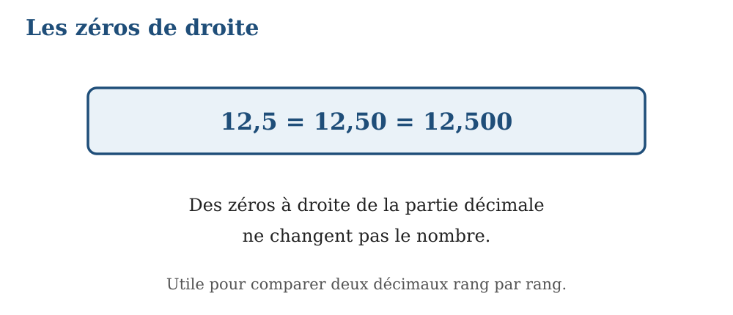
Fig. 3 — Les zéros de droite ne changent pas le nombre.
MÉTHODE
1. Couper le nombre au niveau de la virgule : entier puis décimal.
2. Nommer chaque rang en partant de la virgule : dixièmes, centièmes, millièmes.
3. Lire l’entier, dire « virgule », puis lire la partie décimale comme un entier.
Exemple — Lire 8,75. 8,75 : partie entière 8 ; partie décimale 75 centièmes — on lit « huit virgule soixante-quinze ».
Erreur à éviter — Confondre rang et chiffre : dans 243,507, le chiffre des centièmes est 0 et non 5. On compte les rangs depuis la virgule : 5 dixièmes, 0 centièmes, 7 millièmes.
EXERCICES
1. Décomposer 37,405 en partie entière + parties décimales.
2. Donner le chiffre des centièmes de 243,507, puis celui des millièmes de 8,14.
3. Écrire en chiffres : « quarante-deux virgule trois cent cinq » ; « six virgule zéro huit ».
CORRIGÉS
1. 37,405 = 37 + 0,405 = 37 + 0,4 + 0,005.
2. Centièmes : 0 ; millièmes de 8,14 : 0 (8,14 = 8,140).
3. 42,305 et 6,08. On place chaque chiffre à son rang.

SÉANCE 2 / 10 — COMPARAISON ET RANGEMENT DES NOMBRES DÉCIMAUX
FICHE DE PRÉPARATION
Discipline : Mathématiques  Composante : I — Nombre  Titre : Comparaison et rangement des nombres décimaux | Classe : T7  Séance : 2 / 10
Notion : Nombre — comparer, ranger, encadrer
Objectif : À la fin de la séance, l’apprenant est capable de comparer et ranger les nombres décimaux ; encadrer un décimal entre deux entiers.
Étapes | Déroulement de la leçon |  | Technique et stratégie | Support et matériel | Observation
Étapes | Enseignant | Apprenants | Technique et stratégie | Support et matériel | Observation
Présentation | Leçon 2 — Comparaison et rangement des nombres décimaux  Durée : 45 minutes | S’installent, sortent le matériel. | Annonce de la leçon et du plan. | Manuel, tableau. | —
Rappel | Réactivation : leçon 1 — rangs des décimaux ; comparaison d’entiers | Répondent, citent les cours antérieurs. | Questions – réponses rapides. | Leçons précédentes. | Points repris au tableau
Motivation | Situation : au triple saut : trois athlètes à 12,45 m, 12,5 m et 12,047 m — qui va en tête sans calculatrice ? | Observent la scène, décrivent les nombres. | Mise en situation par l’image. | Scène illustrée (manuel). | —
Développement | Hypothèse → essai → vérification → résultat.  1. Compléter les décimaux de zéros pour même taille.  2. Comparer rang par rang depuis la gauche.  3. Ranger les trois sauts.  4. Encadrer 7,83 entre deux entiers. | Formulent, essaient, comparent les résultats. | Approche participative ; tableau-guide. | Tableau, cahiers. | Hypothèses et résultats notés
Vérification | Exercices 1 à 3 (application directe). | Résolvent seuls, corrigent au tableau. | Exercices gradués, correction immédiate. | Cahier d’exercices. | Résultats contrôlés
Synthèse | Lecture collective puis recopie de la trace écrite. | Lisent, recopient proprement. | Trace écrite guidée. | Cahier de leçon. | Trace vérifiée

COMPARAISON ET RANGEMENT DES NOMBRES DÉCIMAUX
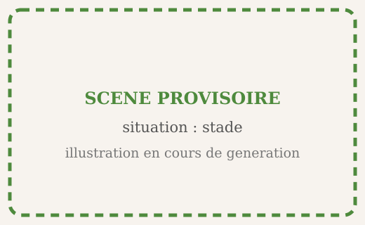
Comparer deux décimaux : on compare d’abord les parties entières ; si elles sont égales, on lit rang par rang à partir des dixièmes.
Astuce : compléter de zéros pour que les deux nombres aient la même taille décimale : 12,5 = 12,50 > 12,45.
Encadrer un décimal entre deux entiers consécutifs : 7 < 7,83 < 8.
Ranger, c’est comparer de proche en proche : tri croissant (petit → grand) ou décroissant.
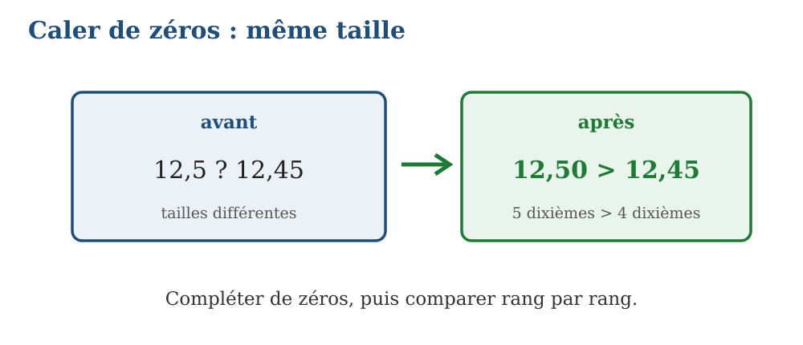
Fig. 1 — Caler de zéros : même taille, on compare.
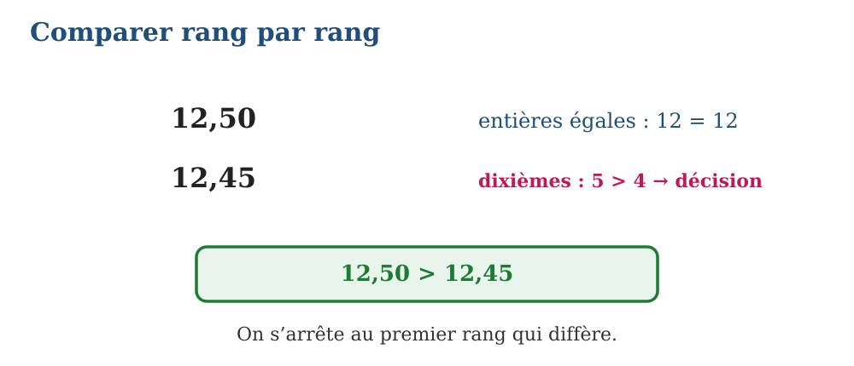
Fig. 2 — Comparaison rang par rang.
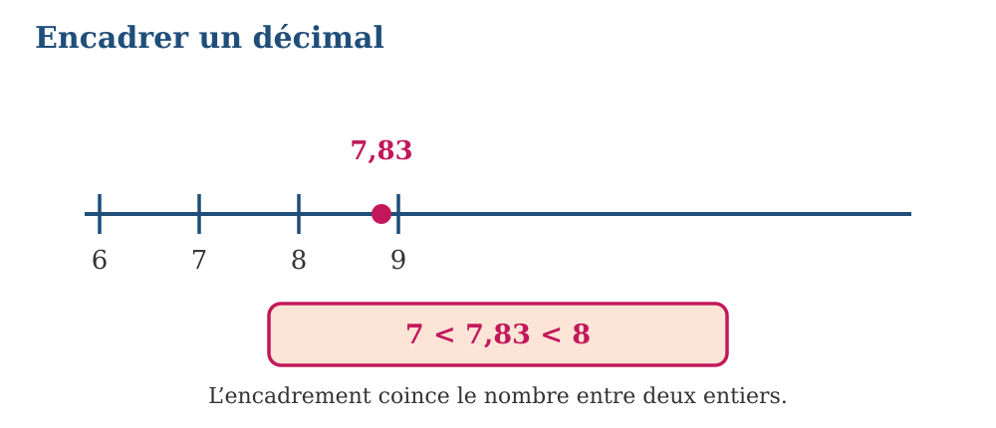
Fig. 3 — 7 < 7,83 < 8 : l’encadrement.
MÉTHODE
1. Égaliser la taille décimale avec des zéros de droite.
2. Comparer les parties entières, puis les décimales rang par rang.
3. Conclure avec le bon signe : <, = ou >.
Exemple — Comparer 12,5 et 12,45. 12,50 contre 12,45 : 5 dixièmes contre 4 dixièmes — donc 12,5 > 12,45.
Erreur à éviter — Croire que plus de chiffres = plus grand : 12,047 serait plus grand que 12,5. On compare rang par rang : 5 dixièmes battent 0 dixième.
EXERCICES
1. Comparer : 3,7 et 3,65 ; 5,09 et 5,1 ; 0,99 et 1.
2. Ranger dans l’ordre croissant : 4,2 ; 4,02 ; 4,22 ; 4.
3. Encadrer 15,38 entre deux entiers consécutifs, puis 0,6 entre deux dixièmes.
CORRIGÉS
1. 3,70 > 3,65 ; 5,09 < 5,10 ; 0,99 < 1.
2. 4 < 4,02 < 4,2 < 4,22.
3. 15 < 15,38 < 16 ; 0,5 < 0,6 < 0,7.

SÉANCE 3 / 10 — FRACTIONS : LECTURE ET PLACEMENT
FICHE DE PRÉPARATION
Discipline : Mathématiques  Composante : I — Nombre  Titre : Fractions : lecture et placement | Classe : T7  Séance : 3 / 10
Notion : Nombre — numérateur, dénominateur, lecture des fractions
Objectif : À la fin de la séance, l’apprenant est capable de lire une fraction, nommer ses termes et la situer entre deux entiers.
Étapes | Déroulement de la leçon |  | Technique et stratégie | Support et matériel | Observation
Étapes | Enseignant | Apprenants | Technique et stratégie | Support et matériel | Observation
Présentation | Leçon 3 — Fractions : lecture et placement  Durée : 45 minutes | S’installent, sortent le matériel. | Annonce de la leçon et du plan. | Manuel, tableau. | —
Rappel | Réactivation : partages de l’école primaire : un demi, un quart | Répondent, citent les cours antérieurs. | Questions – réponses rapides. | Leçons précédentes. | Points repris au tableau
Motivation | Situation : le partage du fromager du marché : les trois quarts vendus, il reste un quart — les fractions s’écrivent et se lisent | Observent la scène, décrivent les nombres. | Mise en situation par l’image. | Scène illustrée (manuel). | —
Développement | Hypothèse → essai → vérification → résultat.  1. Colorier 3/4 d’un disque.  2. Nommer numérateur et dénominateur.  3. Placer 7/4 sur la ligne graduée.  4. Sauter à 8/4 = 2. | Formulent, essaient, comparent les résultats. | Approche participative ; tableau-guide. | Tableau, cahiers. | Hypothèses et résultats notés
Vérification | Exercices 1 à 3 (application directe). | Résolvent seuls, corrigent au tableau. | Exercices gradués, correction immédiate. | Cahier d’exercices. | Résultats contrôlés
Synthèse | Lecture collective puis recopie de la trace écrite. | Lisent, recopient proprement. | Trace écrite guidée. | Cahier de leçon. | Trace vérifiée

FRACTIONS : LECTURE ET PLACEMENT
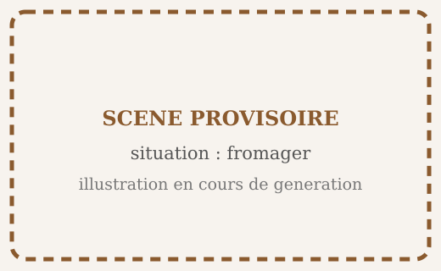
Une fraction s’écrit a/b : le numérateur a (en haut) dit combien de parts on prend ; le dénominateur b (en bas) dit en combien de parts égales on coupe l’unité — le dénominateur n’est jamais zéro.
Lecture : 3/4 se lit « trois quarts » ; 2/5 « deux cinquièmes » ; moitié = 1/2, tiers = 1/3, quart = 1/4.
Placer a/b : partager chaque unité en b parts, compter a parts depuis 0.
Une fraction peut dépasser 1 : 7/4 = 1 + 3/4 ; 8/4 = 2 exactement.
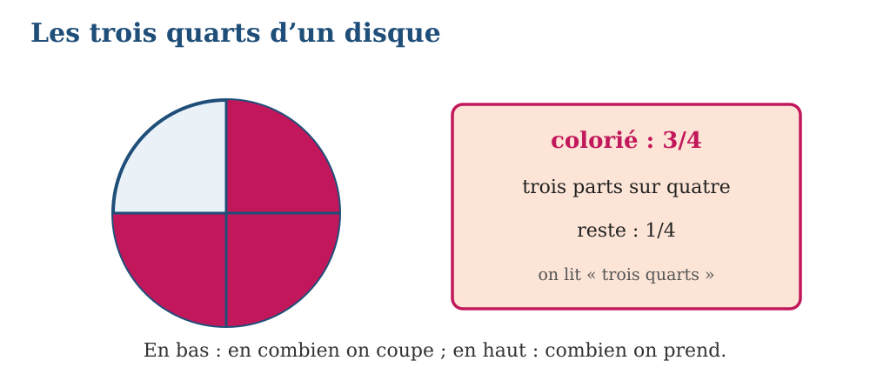
Fig. 1 — Trois quarts d’un disque.
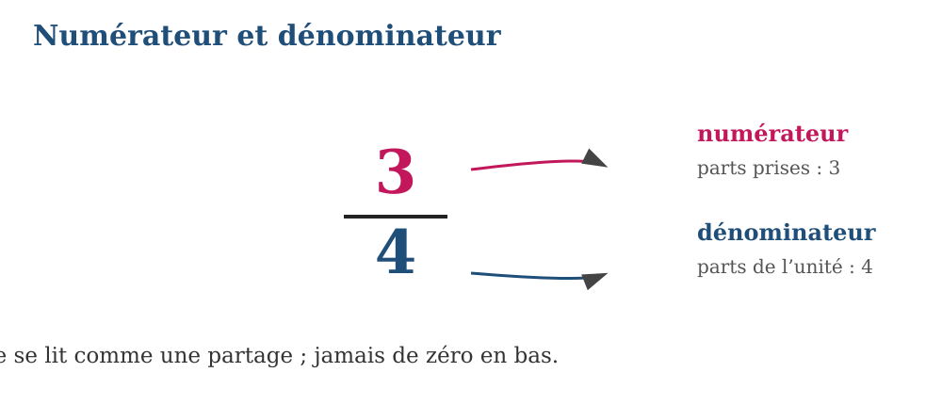
Fig. 2 — Numérateur et dénominateur.
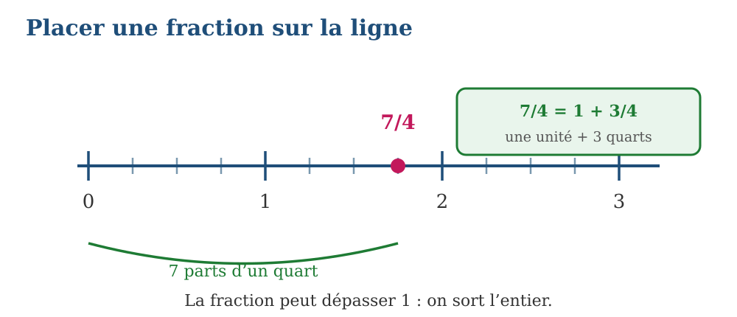
Fig. 3 — Placer 7/4 entre 1 et 2.
MÉTHODE
1. Lire le dénominateur : en combien de parts ?
2. Compter le numérateur : combien de parts prises ?
3. Si le numérateur dépasse le dénominateur : sortir l’entier (7/4 = 1 + 3/4).
Exemple — Quelle fraction du disque est coloriée ? Trois parts sur quatre : 3/4 ; il en reste 1/4.
Erreur à éviter — Lire 4/3 à la place de 3/4 : le numérateur est en haut. En haut : ce qu’on prend ; en bas : le partage de l’unité.
EXERCICES
1. Donner la fraction coloriée : 2 parts sur 5 ; 7 parts sur 8.
2. Placer sur une ligne graduée : 1/2, 5/4, 2.
3. Écrire 11/4 comme entier + fraction, puis 5/5 en entier.
CORRIGÉS
1. 2/5 ; 7/8. Numérateur = parts coloriées.
2. 1/2 au milieu de l’unité ; 5/4 = 1/4 après 1 ; 2 sur la graduation entière.
3. 11/4 = 2 + 3/4 (2 × 4 + 3 = 11) ; 5/5 = 1.

SÉANCE 4 / 10 — FRACTIONS ÉQUIVALENTES ET SIMPLIFICATION
FICHE DE PRÉPARATION
Discipline : Mathématiques  Composante : I — Nombre  Titre : Fractions équivalentes et simplification | Classe : T7  Séance : 4 / 10
Notion : Nombre — égalité de fractions, simplification, irréductible
Objectif : À la fin de la séance, l’apprenant est capable de reconnaître et former des fractions équivalentes ; simplifier une fraction.
Étapes | Déroulement de la leçon |  | Technique et stratégie | Support et matériel | Observation
Étapes | Enseignant | Apprenants | Technique et stratégie | Support et matériel | Observation
Présentation | Leçon 4 — Fractions équivalentes et simplification  Durée : 45 minutes | S’installent, sortent le matériel. | Annonce de la leçon et du plan. | Manuel, tableau. | —
Rappel | Réactivation : leçon 3 — lecture des fractions ; tables de multiplication | Répondent, citent les cours antérieurs. | Questions – réponses rapides. | Leçons précédentes. | Points repris au tableau
Motivation | Situation : 2/4 du fromager ou 1/2 ? Le marchand coupe différemment mais la part est la même | Observent la scène, décrivent les nombres. | Mise en situation par l’image. | Scène illustrée (manuel). | —
Développement | Hypothèse → essai → vérification → résultat.  1. Couper le même disque en 2 puis en 4 : même part ?  2. Multiplier les deux termes par 3.  3. Diviser par le même nombre pour simplifier.  4. Atteindre l’irréductible. | Formulent, essaient, comparent les résultats. | Approche participative ; tableau-guide. | Tableau, cahiers. | Hypothèses et résultats notés
Vérification | Exercices 1 à 3 (application directe). | Résolvent seuls, corrigent au tableau. | Exercices gradués, correction immédiate. | Cahier d’exercices. | Résultats contrôlés
Synthèse | Lecture collective puis recopie de la trace écrite. | Lisent, recopient proprement. | Trace écrite guidée. | Cahier de leçon. | Trace vérifiée

FRACTIONS ÉQUIVALENTES ET SIMPLIFICATION
Propriété : on ne change pas une fraction en multipliant (ou divisant) ses deux termes par un même nombre non nul : 2/4 = (2×3)/(4×3) = 6/12.
Simplifier, c’est diviser les deux termes par un même nombre : 6/12 = (6:2)/(12:2) = 3/6 = 1/2.
Une fraction est irréductible quand aucun entier ne divise ses deux termes à la fois : 1/2 est irréductible ; 4/8 se simplifie encore.
Deux fractions égales occupent la même place : 1/2 = 2/4 = 3/6 = 50/100.
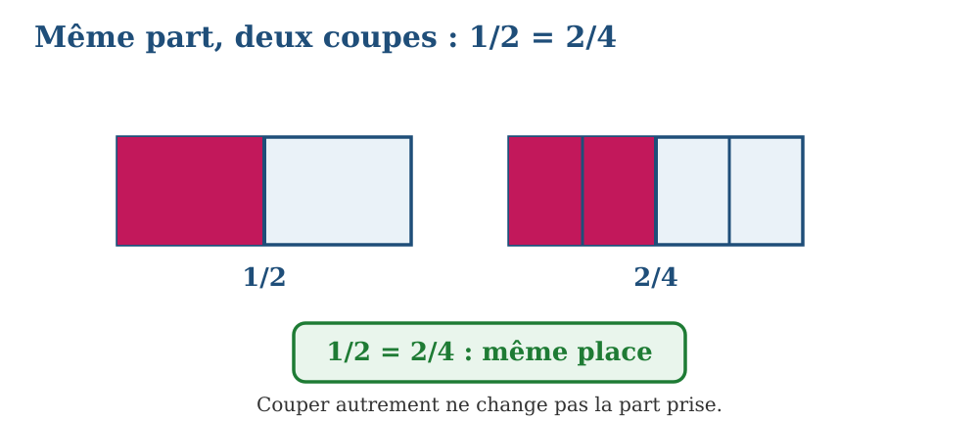
Fig. 1 — Même part, deux coupes : 1/2 = 2/4.
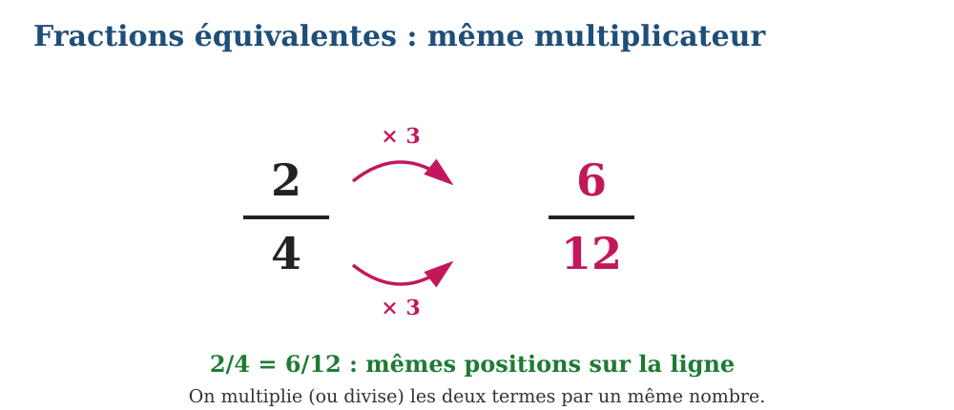
Fig. 2 — Multiplier les deux termes : fractions équivalentes.
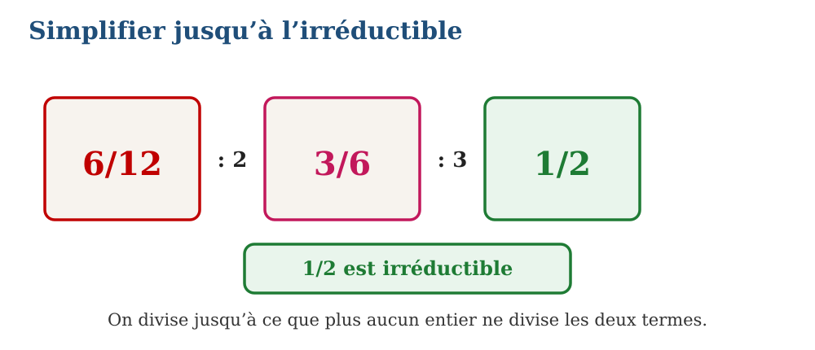
Fig. 3 — Diviser jusqu’à l’irréductible.
MÉTHODE
1. Chercher un diviseur commun aux deux termes (commencer par 2, puis 5, puis 3).
2. Diviser les deux termes par ce nombre.
3. Répartir la manœuvre jusqu’à l’irréductible.
Exemple — Simplifier 6/12. 6/12 = (6:2)/(12:2) = 3/6 = (3:3)/(6:3) = 1/2 : deux pas ou un seul (÷6 partout).
Erreur à éviter — Ajouter le même nombre en haut et en bas en croyant garder l’égalité : 2/4 deviendrait 3/5. On multiplie ou on divise les deux termes, jamais on n’ajoute.
EXERCICES
1. Compléter : 1/2 = ../8 ; 2/3 = 8/.. ; 5/5 = ../7.
2. Simplifier : 8/12 ; 15/20 ; 4/6.
3. Rendre irréductible : 12/18 ; 50/100 ; 36/48.
CORRIGÉS
1. 4/8 ; 8/12 ; 5/5 = 5/5 ? 5/5 = 1 = 7/7. Le même nombre partout.
2. 8/12 = 2/3 ; 15/20 = 3/4 ; 4/6 = 2/3.
3. 12/18 = 2/3 ; 50/100 = 1/2 ; 36/48 = 3/4.

SÉANCE 5 / 10 — OPÉRATIONS SUR LES NOMBRES DÉCIMAUX
FICHE DE PRÉPARATION
Discipline : Mathématiques  Composante : I — Nombre  Titre : Opérations sur les nombres décimaux | Classe : T7  Séance : 5 / 10
Notion : Nombre — addition, soustraction, multiplication et division de décimaux
Objectif : À la fin de la séance, l’apprenant est capable de poser et effectuer les quatre opérations sur les nombres décimaux.
Étapes | Déroulement de la leçon |  | Technique et stratégie | Support et matériel | Observation
Étapes | Enseignant | Apprenants | Technique et stratégie | Support et matériel | Observation
Présentation | Leçon 5 — Opérations sur les nombres décimaux  Durée : 45 minutes | S’installent, sortent le matériel. | Annonce de la leçon et du plan. | Manuel, tableau. | —
Rappel | Réactivation : opérations sur les entiers ; leçon 1 — rangs décimaux | Répondent, citent les cours antérieurs. | Questions – réponses rapides. | Leçons précédentes. | Points repris au tableau
Motivation | Situation : la course du marché : 12,5 kg de riz + 3,75 kg d’haricots ; rendre la monnaie sur 50 000 FMG | Observent la scène, décrivent les nombres. | Mise en situation par l’image. | Scène illustrée (manuel). | —
Développement | Hypothèse → essai → vérification → résultat.  1. Poser l’addition : virgule sous virgule.  2. Poser la soustraction avec des zéros d’appoint.  3. Compter les rangs pour poser la virgule du produit.  4. Découvrir la division d’un décimal. | Formulent, essaient, comparent les résultats. | Approche participative ; tableau-guide. | Tableau, cahiers. | Hypothèses et résultats notés
Vérification | Exercices 1 à 3 (application directe). | Résolvent seuls, corrigent au tableau. | Exercices gradués, correction immédiate. | Cahier d’exercices. | Résultats contrôlés
Synthèse | Lecture collective puis recopie de la trace écrite. | Lisent, recopient proprement. | Trace écrite guidée. | Cahier de leçon. | Trace vérifiée

OPÉRATIONS SUR LES NOMBRES DÉCIMAUX
Addition et soustraction de décimaux : virgule sous virgule, puis calculer comme avec des entiers ; on peut compléter de zéros.
Multiplication : calculer comme avec des entiers, puis compter les rangs décimaux des deux facteurs pour placer la virgule : 2,5 × 1,2 — 1 + 1 = 2 rangs.
Division d’un décimal : quand le reste ne tombe pas à zéro, on écrit la virgule au quotient et on poursuit.
Vérifier l’ordre de grandeur : 2,5 × 1,2 doit valoir environ 3 : le résultat 3 est cohérent avec 3,00.
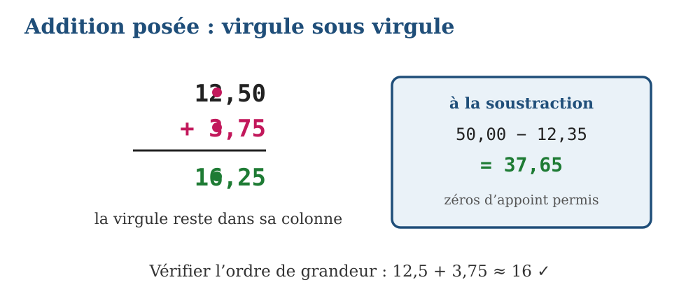
Fig. 1 — Addition posée : virgule sous virgule.
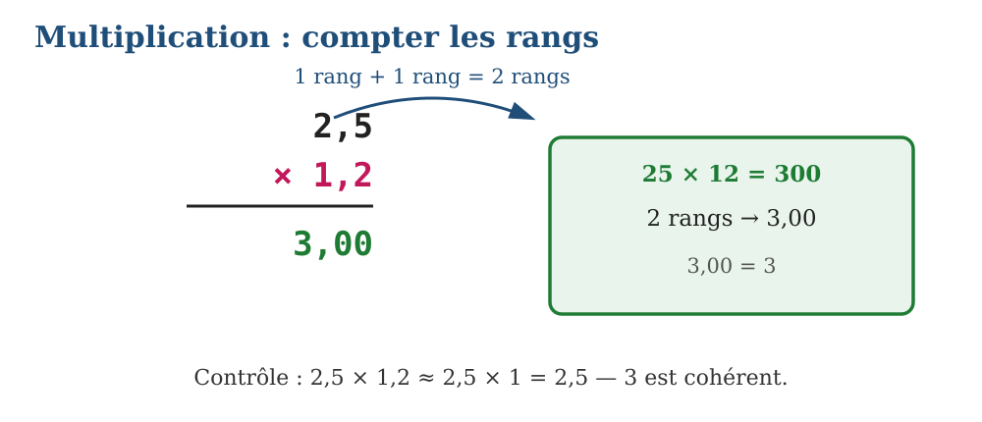
Fig. 2 — Multiplication : compter les rangs.
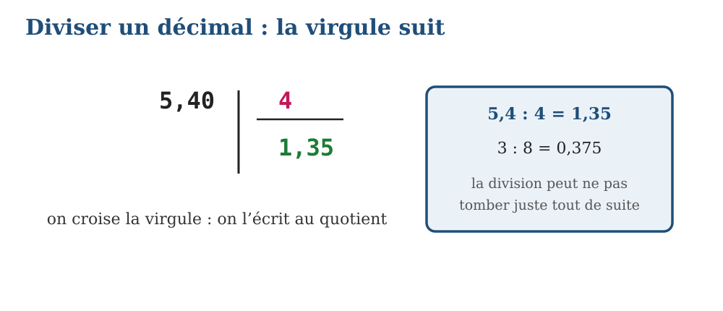
Fig. 3 — Diviser 5,4 : 4 : la virgule suit.
MÉTHODE
1. Addition/soustraction : aligner les virgules.
2. Produit : compter la somme des rangs décimaux.
3. Quotient : écrire la virgule quand on la croise en divisant.
Exemple — 2,5 × 1,2. 25 × 12 = 300 ; 1 + 1 = 2 rangs décimaux → 3,00 = 3. Environ 2,5 × 1 = 2,5 : cohérent.
Erreur à éviter — Compter les chiffres après la virgule sans regarder les rangs : virgule placée trop tôt dans 2,5 × 1,2 → 0,3 ? 2,5 × 1,2 = 3,00 : deux rangs décimaux au total, zéros de droite effaçables.
EXERCICES
1. Poser : 12,5 + 3,75 ; 50 − 12,35.
2. Poser : 4,2 × 1,5 ; 0,25 × 8.
3. Poser : 5,4 : 4 ; 3 : 8 ; estimer puis vérifier l’ordre de grandeur.
CORRIGÉS
1. 16,25 ; 37,65. Virgule sous virgule.
2. 4,2 × 1,5 = 6,30 = 6,3 ; 0,25 × 8 = 2,00 = 2.
3. 5,4 : 4 = 1,35 ; 3 : 8 = 0,375. La virgule suit en divisant.

SÉANCE 6 / 10 — LES NOMBRES RELATIFS : ENTIERS ET DÉCIMAUX
FICHE DE PRÉPARATION
Discipline : Mathématiques  Composante : I — Nombre  Titre : Les nombres relatifs : entiers et décimaux | Classe : T7  Séance : 6 / 10
Notion : Nombre — positifs, négatifs, lecture des relatifs
Objectif : À la fin de la séance, l’apprenant est capable de reconnaître et nommer les entiers relatifs et les décimaux relatifs.
Étapes | Déroulement de la leçon |  | Technique et stratégie | Support et matériel | Observation
Étapes | Enseignant | Apprenants | Technique et stratégie | Support et matériel | Observation
Présentation | Leçon 6 — Les nombres relatifs : entiers et décimaux  Durée : 45 minutes | S’installent, sortent le matériel. | Annonce de la leçon et du plan. | Manuel, tableau. | —
Rappel | Réactivation : leçon 3 de l’unité IV à venir (droite graduée) ; températures, ascenseurs | Répondent, citent les cours antérieurs. | Questions – réponses rapides. | Leçons précédentes. | Points repris au tableau
Motivation | Situation : la température : +32° à Tana, −5° la nuit dans le Grand Sud ; le compte : +50 000 ou −8 000 | Observent la scène, décrivent les nombres. | Mise en situation par l’image. | Scène illustrée (manuel). | —
Développement | Hypothèse → essai → vérification → résultat.  1. Donner des exemples de nombres à signe dans la vie.  2. Classer : entiers ou décimaux relatifs.  3. Placer sur la ligne.  4. Lire le signe. | Formulent, essaient, comparent les résultats. | Approche participative ; tableau-guide. | Tableau, cahiers. | Hypothèses et résultats notés
Vérification | Exercices 1 à 3 (application directe). | Résolvent seuls, corrigent au tableau. | Exercices gradués, correction immédiate. | Cahier d’exercices. | Résultats contrôlés
Synthèse | Lecture collective puis recopie de la trace écrite. | Lisent, recopient proprement. | Trace écrite guidée. | Cahier de leçon. | Trace vérifiée

LES NOMBRES RELATIFS : ENTIERS ET DÉCIMAUX
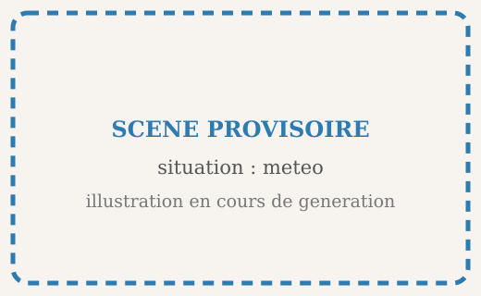
Un nombre relatif porte un signe + ou − : +5 est positif ; −3 est négatif ; 0 est le seul entier sans signe.
L’ensemble des entiers positifs et négatifs forme les entiers relatifs ; avec la virgule : les décimaux relatifs.
Sur la droite graduée : positifs à droite de 0, négatifs à gauche ; chaque nombre a une abscisse.
Deux nombres comme +3 et −3 sont opposés : leur somme vaut 0.
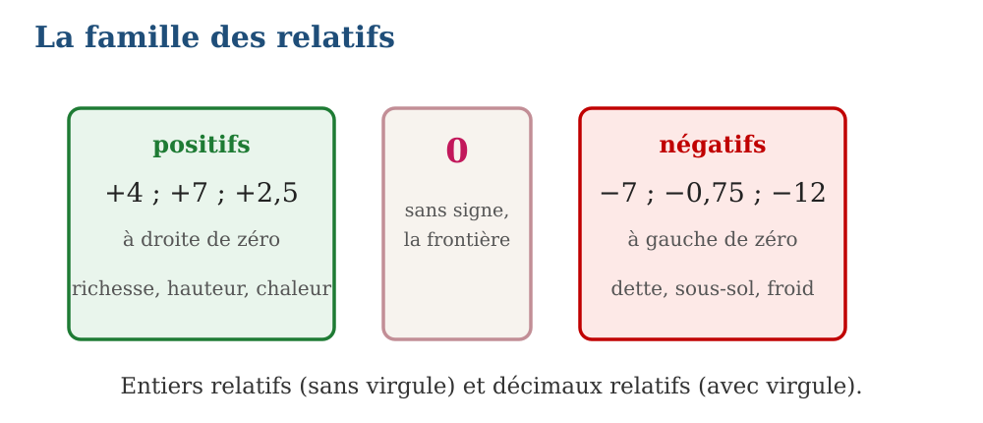
Fig. 1 — La famille des relatifs : positifs, négatifs, zéro.
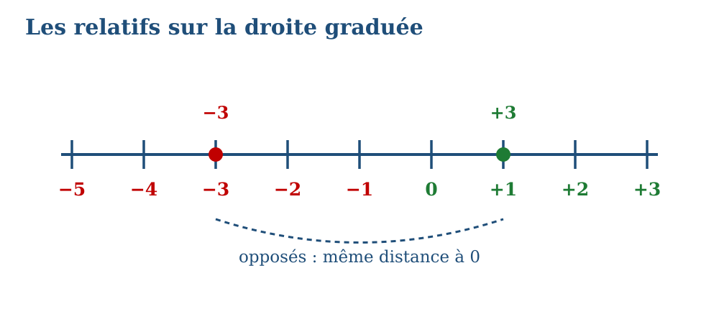
Fig. 2 — Les relatifs sur la droite graduée.
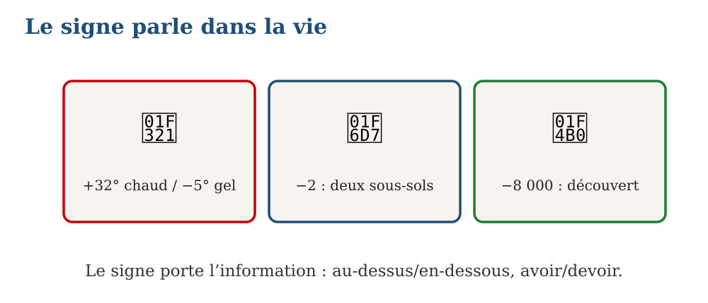
Fig. 3 — Températures, étages, soldes : le signe parle.
MÉTHODE
1. Lire d’abord le signe : il donne le côté de 0.
2. Lire ensuite la valeur : la distance à 0.
3. Classer : entier relatif (sans virgule) ou décimal relatif (avec).
Exemple — Classer −8,5. Signe − : côté gauche de zéro ; avec virgule : décimal relatif ; sa distance à zéro vaut 8,5.
Erreur à éviter — Croire que −8,5 n’est pas un nombre : « impossible ». Les relatifs servent aux dettes, hauteurs sous mer, températures : −8,5 existe.
EXERCICES
1. Classer : +4 ; −7 ; +2,5 ; −0,75 ; 0.
2. Citer trois situations de la vie qui utilisent les relatifs.
3. Donner l’opposé de +6 et de −4,5 ; vérifier que la somme fait 0.
CORRIGÉS
1. Entiers relatifs : +4, −7, 0 ; décimaux relatifs : +2,5, −0,75.
2. Températures, étages sous-sol, solde bancaire, altitudes sous la mer.
3. Opposés : −6 et +4,5 ; (+6) + (−6) = 0 ; (−4,5) + (+4,5) = 0.

SÉANCE 7 / 10 — COMPARER ET RANGER LES NOMBRES RELATIFS
FICHE DE PRÉPARATION
Discipline : Mathématiques  Composante : I — Nombre  Titre : Comparer et ranger les nombres relatifs | Classe : T7  Séance : 7 / 10
Notion : Nombre — comparaison des relatifs, valeur absolue
Objectif : À la fin de la séance, l’apprenant est capable de comparer et ranger les nombres relatifs.
Étapes | Déroulement de la leçon |  | Technique et stratégie | Support et matériel | Observation
Étapes | Enseignant | Apprenants | Technique et stratégie | Support et matériel | Observation
Présentation | Leçon 7 — Comparer et ranger les nombres relatifs  Durée : 45 minutes | S’installent, sortent le matériel. | Annonce de la leçon et du plan. | Manuel, tableau. | —
Rappel | Réactivation : leçon 6 — les relatifs sur la droite | Répondent, citent les cours antérieurs. | Questions – réponses rapides. | Leçons précédentes. | Points repris au tableau
Motivation | Situation : −3° à Antsirabe contre −8° au col : où fait-il plus froid ? La ligne des nombres tranche | Observent la scène, décrivent les nombres. | Mise en situation par l’image. | Scène illustrée (manuel). | —
Développement | Hypothèse → essai → vérification → résultat.  1. Surligner les positifs, puis les négatifs.  2. Comparer deux négatifs : distance à 0.  3. Ranger une série mixte.  4. Découvrir la valeur absolue. | Formulent, essaient, comparent les résultats. | Approche participative ; tableau-guide. | Tableau, cahiers. | Hypothèses et résultats notés
Vérification | Exercices 1 à 3 (application directe). | Résolvent seuls, corrigent au tableau. | Exercices gradués, correction immédiate. | Cahier d’exercices. | Résultats contrôlés
Synthèse | Lecture collective puis recopie de la trace écrite. | Lisent, recopient proprement. | Trace écrite guidée. | Cahier de leçon. | Trace vérifiée

COMPARER ET RANGER LES NOMBRES RELATIFS
Tout nombre positif est plus grand que tout nombre négatif : +1 > −99.
Entre deux négatifs, le plus grand est le plus proche de zéro : −3 > −8.
La valeur absolue d’un nombre est sa distance à zéro, sans le signe : |−5| = 5.
Ranger sur la ligne croissante : les négatifs à gauche, zéro, les positifs à droite.
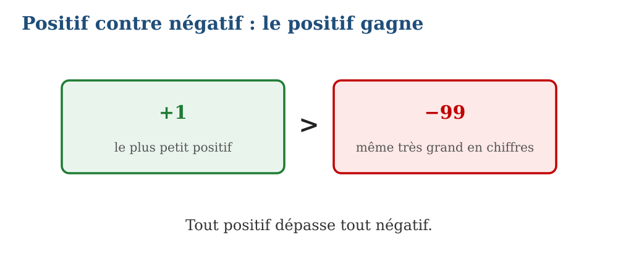
Fig. 1 — Positif contre négatif : le positif gagne toujours.
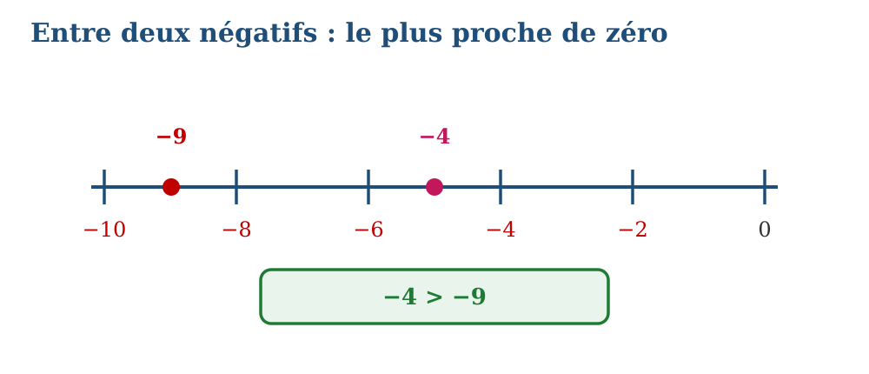
Fig. 2 — Entre deux négatifs : le plus proche de zéro.
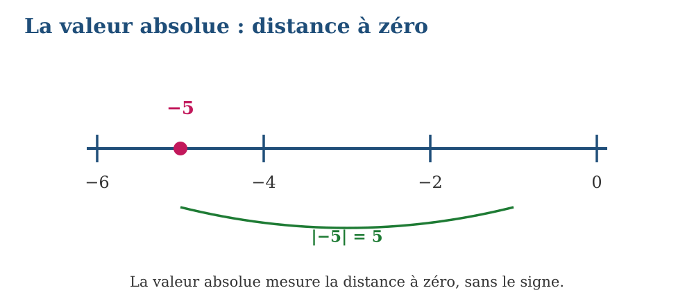
Fig. 3 — La valeur absolue : distance à zéro.
MÉTHODE
1. Séparer positifs et négatifs.
2. Ranger les négatifs entre eux : grande valeur absolue = plus à gauche.
3. Placer zéro, puis les positifs croissants.
Exemple — Ranger −8 ; −3 ; +5 ; 0. Les négatifs d’abord : −8 < −3 ; puis 0 ; puis +5 : −8 < −3 < 0 < +5.
Erreur à éviter — Ranger −8 > −3 parce que 8 > 3. Entre négatifs, le plus proche de zéro est le plus grand : −3 > −8.
EXERCICES
1. Comparer : −5 et +2 ; −9 et −4 ; 0 et −0,5.
2. Ranger dans l’ordre croissant : +3 ; −6 ; +1,5 ; −2,5 ; 0.
3. Compléter : |−7| = … ; |+3| = … ; lequel de |−9| ou |−2| est le plus grand ?
CORRIGÉS
1. −5 < +2 (positif gagne) ; −9 < −4 (plus proche de zéro) ; 0 > −0,5.
2. −6 < −2,5 < 0 < +1,5 < +3.
3. 7 ; 3 ; |−9| = 9 > |−2| = 2.

SÉANCE 8 / 10 — ADDITION ET SOUSTRACTION DES NOMBRES RELATIFS
FICHE DE PRÉPARATION
Discipline : Mathématiques  Composante : I — Nombre  Titre : Addition et soustraction des nombres relatifs | Classe : T7  Séance : 8 / 10
Notion : Nombre — opérations sur les relatifs
Objectif : À la fin de la séance, l’apprenant est capable d’additionner et soustraire les nombres relatifs.
Étapes | Déroulement de la leçon |  | Technique et stratégie | Support et matériel | Observation
Étapes | Enseignant | Apprenants | Technique et stratégie | Support et matériel | Observation
Présentation | Leçon 8 — Addition et soustraction des nombres relatifs  Durée : 45 minutes | S’installent, sortent le matériel. | Annonce de la leçon et du plan. | Manuel, tableau. | —
Rappel | Réactivation : leçons 6 et 7 — signes et droite graduée | Répondent, citent les cours antérieurs. | Questions – réponses rapides. | Leçons précédentes. | Points repris au tableau
Motivation | Situation : le compte du débit d’eau : +1 200 L le matin, −950 L le tirage du soir — le mouvement se calcule avec des signes | Observent la scène, décrivent les nombres. | Mise en situation par l’image. | Scène illustrée (manuel). | —
Développement | Hypothèse → essai → vérification → résultat.  1. Marcher les sommes sur la ligne : départ + pas.  2. Découvrir : soustraire = ajouter l’opposé.  3. Appliquer aux décimaux relatifs.  4. Régler les cascades (+3 − 5 + 2). | Formulent, essaient, comparent les résultats. | Approche participative ; tableau-guide. | Tableau, cahiers. | Hypothèses et résultats notés
Vérification | Exercices 1 à 3 (application directe). | Résolvent seuls, corrigent au tableau. | Exercices gradués, correction immédiate. | Cahier d’exercices. | Résultats contrôlés
Synthèse | Lecture collective puis recopie de la trace écrite. | Lisent, recopient proprement. | Trace écrite guidée. | Cahier de leçon. | Trace vérifiée

ADDITION ET SOUSTRACTION DES NOMBRES RELATIFS
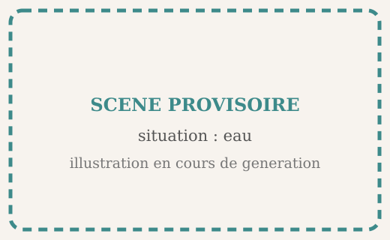
Additionner des relatifs revient à marcher sur la droite graduée : partir du premier nombre, avancer si le deuxième est positif, reculer s’il est négatif.
Même signe : on garde le signe et on ajoute les valeurs absolues : (−3) + (−5) = −8.
Signes différents : on prend le signe du plus grand en valeur absolue et on soustrait : (+8) + (−5) = +3.
Soustraire un nombre revient à ajouter son opposé : 7 − (−2) = 7 + 2 = 9 ; −6 − 4 = −6 + (−4) = −10.
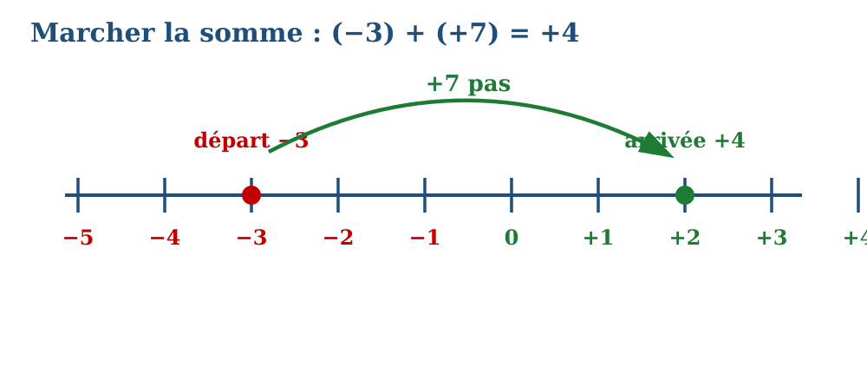
Fig. 1 — Marcher la somme : (−3) + (+7) = +4.
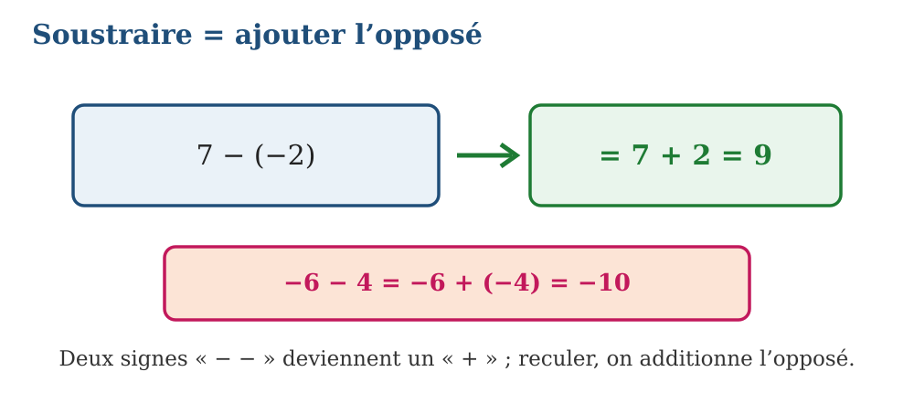
Fig. 2 — Soustraire = ajouter l’opposé.
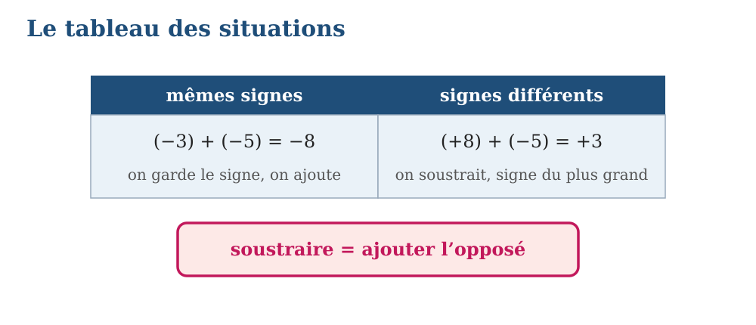
Fig. 3 — Le tableau des situations.
MÉTHODE
1. Transformer toute soustraction en addition de l’opposé.
2. Lire les signes : mêmes → ajouter ; différents → soustraire les valeurs absolues.
3. Donner au résultat le bon signe, puis vérifier sur la ligne.
Exemple — (−6) + (+10). Signes différents : 10 − 6 = 4, signe de +10 (plus grand) : +4 ; sur la ligne : de −6, dix pas à droite.
Erreur à éviter — Écrire (−3) + (−5) = +8 en additionnant « à l’aveugle ». Même signe : signe conservé — (−3) + (−5) = −8.
EXERCICES
1. Calculer : (+6) + (−9) ; (−5) + (−4) ; (+12) + (−7).
2. Calculer : 8 − (−3) ; −4 − 6 ; −2,5 − (−1,5).
3. Cascades : +5 − 7 + 2 ; −3 + 8 − 10.
CORRIGÉS
1. −3 ; −9 ; +5. Signes lus d’abord.
2. 11 ; −10 ; −1. Soustraire = ajouter l’opposé.
3. +5 − 7 = −2, −2 + 2 = 0 ; −3 + 8 = +5, +5 − 10 = −5.

SÉANCE 9 / 10 — RÉVISION DE L’UNITÉ I
TABLEAU DE SYNTHÈSE
Notion | À savoir | À savoir faire
Décimaux (L1, L2) | Partie entière + partie décimale ; rangs dixièmes, centièmes, millièmes ; zéros de droite | Lire, écrire, comparer, encadrer les décimaux
Opérations décimaux (L5) | Virgule sous virgule ; produits : somme des rangs ; division avec virgule | Poser les quatre opérations et vérifier l’ordre de grandeur
Fractions (L3, L4) | Numérateur/dénominateur ; fractions égales : même nombre aux deux termes ; irréductible | Lire, placer, former des équivalentes, simplifier
Relatifs (L6, L7) | Positifs, négatifs, zéro ; valeur absolue ; plus proche de zéro entre négatifs | Classer, comparer, ranger avec les signes
Opérations relatives (L8) | Même signe : ajouter ; signes différents : soustraire ; soustraire = ajouter l’opposé | Calculer additions, soustractions et cascades de relatifs
QUESTIONS DE RÉVISION
1. Dans 243,507, quel est le chiffre des centièmes ?
2. Comparer 12,5 et 12,45 sans calculatrice.
3. Comment simplifier une fraction ? Exemple avec 6/12.
4. Vrai ou faux : 2/4 et 1/2 sont égales ? Pourquoi ?
5. Entre −9 et −4, quel est le plus grand ?
6. Quelle est la valeur absolue de −7 ?
7. Traduire : soustraire un nombre revient à quoi ?
8. Calculer (−3) + (−5) puis (+8) + (−5).
9. Poser une multiplication de deux décimaux : comment place-t-on la virgule ?
RÉPONSES ATTENDUES
1. 0 (cinq dixièmes, zéro centième, sept millièmes).
2. On cale de zéros : 12,50 > 12,45 (5 dixièmes contre 4).
3. Diviser les deux termes par le même nombre : 6/12 = 3/6 = 1/2.
4. Vrai : on divise les deux termes de 2/4 par 2 ; la part est la même.
5. −4 : entre négatifs, le plus proche de zéro est le plus grand.
6. |−7| = 7 : la distance à zéro, sans le signe.
7. À ajouter son opposé : 7 − (−2) = 7 + 2 = 9.
8. −8 (même signe : on ajoute, signe −) ; +3 (signes différents : 8 − 5 = 3, signe +).
9. On compte les rangs décimaux des deux facteurs : 2,5 × 1,2 = 3,00 (1 + 1 = 2 rangs).
Erreur à éviter — Confondre le rang d’un chiffre avec sa valeur, et croire qu’ajouter un même nombre en haut et en bas d’une fraction garde l’égalité. Rang ≠ chiffre : on compte depuis la virgule ; fractions égales : on multiplie ou on divise, jamais on n’ajoute.
Avant l’examen : revoir le tableau des rangs, les règles de signe (somme et comparaison) et refaire deux fractions simplifiées à la main.

SÉANCE 10 / 10 — SUJET D’EXAMEN — UNITÉ I
Examen de l’unité I — Nombre. Durée : 1 heure. Total 20 points : 5 exercices de 4 points.
Exercice 1 — Décimaux (4 pts) : (a) décomposer 37,405 ; (b) chiffre des millièmes de 8,14 ; (c) ranger : 4,2 ; 4,02 ; 4,22 ; 4 (croissant) ; (d) encadrer 15,38 entre deux entiers.
Exercice 2 — Fractions (4 pts) : (a) lire 7/4 ; (b) compléter 2/3 = 8/.. ; (c) simplifier 8/12 ; (d) rendre 12/18 irréductible.
Exercice 3 — Opérations sur décimaux (4 pts) : (a) 12,5 + 3,75 ; (b) 50 − 12,35 ; (c) 4,2 × 1,5 ; (d) 5,4 : 4.
Exercice 4 — Relatifs (4 pts) : (a) classer : +4, −7, +2,5, 0 (entiers/décimaux) ; (b) comparer −9 et −4 ; (c) valeur absolue de −9 ; (d) l’opposé de −4,5.
Exercice 5 — Opérations relatives (4 pts) : (a) (+6) + (−9) ; (b) (−5) + (−4) ; (c) 8 − (−3) ; (d) cascade : −3 + 8 − 10.
CORRIGÉ ET BARÈME
Exercice 1. (a) 37 + 0,405 (1 pt) ; (b) 0 (1 pt) ; (c) 4 < 4,02 < 4,2 < 4,22 (1 pt) ; (d) 15 < 15,38 < 16 (1 pt).
Exercice 2. (a) sept quarts (ou : un entier et trois quarts) (1 pt) ; (b) 12 (1 pt) ; (c) 2/3 (1 pt) ; (d) 2/3 (1 pt).
Exercice 3. (a) 16,25 (1 pt) ; (b) 37,65 (1 pt) ; (c) 6,30 = 6,3 (1 pt) ; (d) 1,35 (1 pt).
Exercice 4. (a) entiers : +4, −7, 0 ; décimal : +2,5 (1 pt) ; (b) −9 < −4 (1 pt) ; (c) 9 (1 pt) ; (d) +4,5 (1 pt).
Exercice 5. (a) −3 (1 pt) ; (b) −9 (1 pt) ; (c) 11 (1 pt) ; (d) −3 + 8 = +5 ; +5 − 10 = −5 (1 pt).

